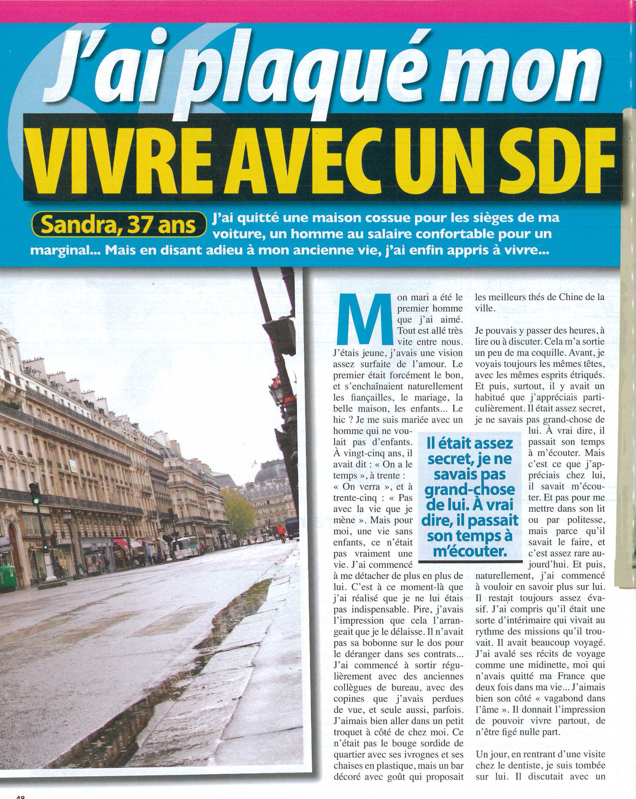

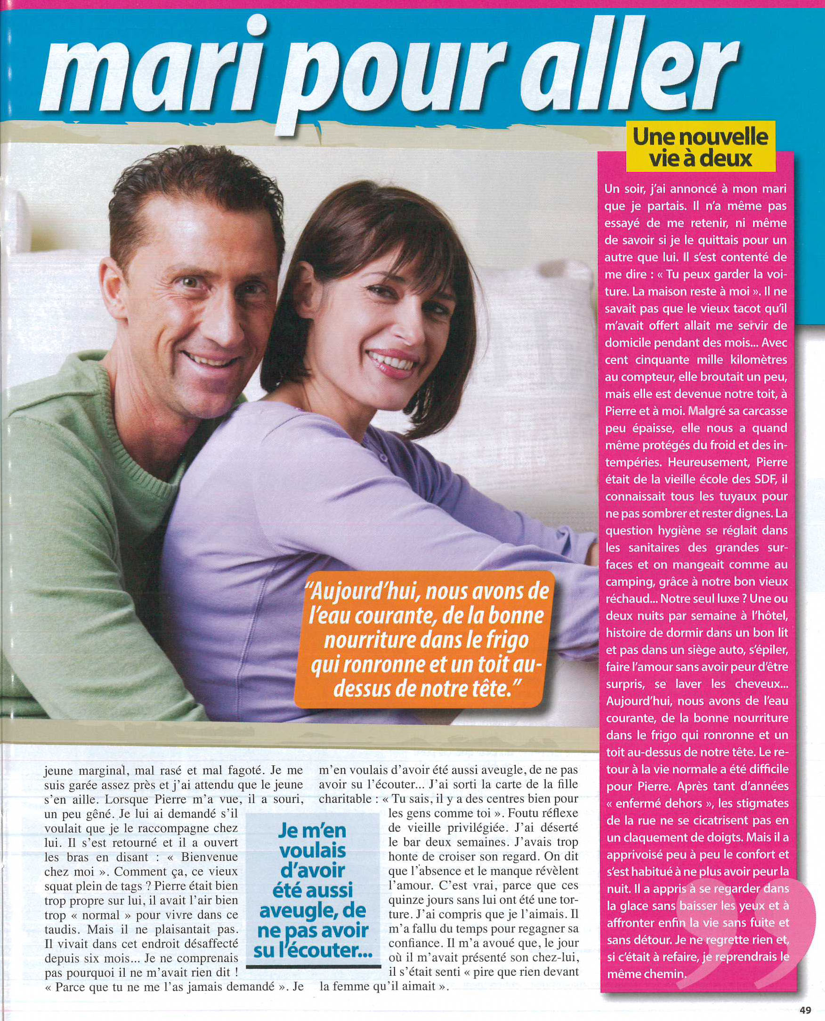

vocabulaire sdf
plaquer | sticka ifrån, lämna
un sdf | en hemlös
cossu | välbärgad, förmögen
un siège | ett säte
le salaire | lönen
surfait | överskattad
s’enchaîner | följa på varandra
les fiançailles | förlovning
le hic | haken
mener | föra, leda
se détacher | ta bort, göra sig fri från
indispensable | oumbärlig
pire | värre
délaisser | lämna, gå ifrån
une bobonne | en fruga
un troquet | en bar
un bouge | kyffe
sordide | smutsig, mörkt, ogästvänlig
ivrogne | berusad person, fyllo
coquille | snäckskal
esprit | själ
étriqué | inskränkt, trång
assez | ganska
évasif | flytkig
intérimaire | som arbetar tillfälligt, extraanställd
avaler | svälja
un récit | en berättelse
une midinette | ung tjej
figer | sätta fast
fagoté | illa klädd
attendre | vänta (på)
s’en aller | gå iväg
un squat | en lya, eg. ockuperat hus
un taudis | ett ruckel
plaisanter | skämta
aveugle | blind
charitable | godhjärtad-
foutu | ”förbaskad”
avoir honte | skämmas
manquer | missa, sakna

vocabulaire sdf
plaquer
sticka ifrån, lämna
un sdf
un sans domicile fixe
en hemlös
cossu
välbärgad, förmögen
un siège
ett säte
le salaire
lönen
surfait
överskattad
s’enchaîner
följa på varandra
les fiançailles
förlovning
le hic
haken
mener
föra, leda
se détacher
ta bort, göra sig fri från
indispensable
oumbärlig
pire
värre
délaisser
lämna, gå ifrån
une bobonne
en fruga
un troquet
en bar
un bouge
kyffe
sordide
smutsig, mörkt, ogästvänlig
ivrogne
berusad person, fyllo
coquille
snäckskal
esprit
själ
étriqué
inskränkt, trång
assez
ganska
évasif
flytkig
intérimaire
som arbetar tillfälligt, extraanställd
avaler
svälja
un récit
en berättelse
une midinette
ung tjej
figer
sätta fast
fagoté
illa klädd
attendre
vänta (på)
s’en aller
gå iväg
un squat
en lya, eg. ockuperat hus
un taudis
ett ruckel
plaisanter
skämta
aveugle
blind
charitable
godhjärtad-
foutu
”förbaskad”
avoir honte
skämmas
manquer
missa, sakna

vocabulaire sdf
föra, leda
_en_r
mener
förlovning
les _ia_ça_l_es
les fiançailles
ganska
_s_e_
assez
godhjärtad-
_ha_it_b_e
charitable
gå iväg
_’e_ _ller
s’en aller
”förbaskad”
_o_tu
foutu
berusad person, fyllo
_vr_g_e
ivrogne
blind
a_e_g_e
aveugle
en bar
un _r_q_et
un troquet
en berättelse
un r_c_t
un récit
en fruga
une _o_o_ne
une bobonne
en hemlös
un _d_
un sdf
ett ruckel
un _a_d_s
un taudis
svälja
_v_l_r
avaler
sätta fast
_i_er
figer
ta bort, göra sig fri från
se _ét_c_er
se détacher
ung tjej
une _i_in_tte
une midinette
välbärgad, förmögen
_o_s_
cossu
ett säte
un _i_ge
un siège
flytkig
é_a_i_
évasif
haken
le _i_
le hic
illa klädd
mal _a_o_é
mal fagoté
följa på varandra
s’_nc_aî_e_
s’enchaîner
inskränkt, trång
é_ri_u_
étriqué
kyffe
un _ou_e
un bouge
lämna, gå ifrån
dé_ai_s_r
délaisser
lönen
le _a_a_re
le salaire
missa, sakna
_a_q_er
manquer
oumbärlig
_nd_s_en_a_le
indispensable
själ
_s_ri_
esprit
en lya, eg. ockuperat hus
un _q_a_
un squat
skämmas
_vo_r _o_te
avoir honte
skämta
_la_sa_t_r
plaisanter
smutsig, mörkt, ogästvänlig
_o_di_e
sordide
snäckskal
_oq_i_le
coquille
som arbetar tillfälligt, extraanställd
_nt_ri_ai_e
intérimaire
sticka ifrån, lämna
_la_u_r
plaquer
vänta (på)
_tt_nd_e
attendre
värre
_i_e
pire
överskattad
_ur_a_t
surfait

